|  |  |
| --- | --- |
| Caso de Uso | Login de usuario |
| Actor | Docente |
| Descripción | El usuario introduce sus credenciales para poder autenticarse y así poder acceder a funcionalidades adicionales del sistema. |
| Evento de Activación | El usuario escoge la opción “Iniciar sesión”. |
| Precondición | El usuario ha debido ser dado de alta.  El usuario conoce su usuario y contraseña. |
| Garantías de Éxito | El usuario se autentica correctamente. |
| Garantías Mínimas | Los datos del sistema se mantienen consistentes. |
| Escenario Principal | 1. El sistema muestra un formulario con los campos DNI y contraseña.  2. El usuario rellena los campos del formulario.  3. El usuario indica al sistema que debe procesar el formulario.  4. Los datos son correctos y el sistema redirecciona al usuario a la página de inicio. |
| Extensiones | 2a. Se omiten datos obligatorios:  1. El sistema pedirá al usuario que rellene los campos obligatorios.  3a. No existe ningún paciente con el DNI introducido:  1. El sistema notifica que el DNI es incorrecto.  3b. La contraseña introducida es incorrecta:  1. El sistema notifica que la contraseña es incorrecta.  4a. La base de datos no está disponible:  1. El sistema informa al usuario que la base de datos no está disponible.  2. El sistema redirecciona al usuario a la pantalla de inicio. |

Diagrama de secuencia

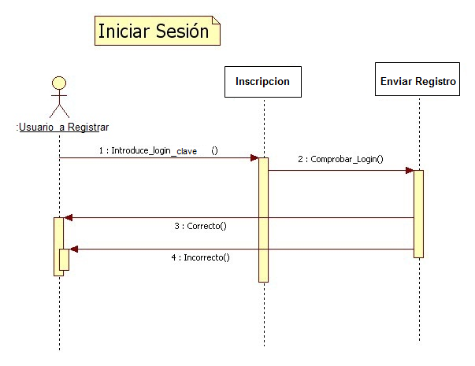

|  |  |
| --- | --- |
| Caso de Uso | Planificación de año escolar |
| Actor | Administración |
| Descripción | El usuario planificará un cronograma de pagos para el presente año escolar para hacérselo saber a la familia y que esta no sea impuntual en el pago de cada mes si no deseó pagar el año completo. |
| Evento de Activación | El usuario escoge la opción “Planificación de año escolar”. |
| Precondición | El usuario ha debido ser habilitado para ejecutar esta opción.  El usuario conoce su capacidad para realizar esta función correctamente. |
| Garantías de Éxito | El usuario realiza con satisfacción un cronograma de año escolar. |
| Garantías Mínimas | Los datos del sistema se mantienen consistentes. |
| Escenario Principal | 1. El sistema muestra una tabla con campos de fecha (día y mes).  2. El usuario rellena los campos de la tabla.  3. El usuario indica al sistema que debe procesar la tabla.  4. Los datos son correctos y verificados por el usuario para estar conforme con todo y presiona el botón “Guardar”. El sistema redirecciona al usuario a la página de inicio. |
| Extensiones | 2a. Se omiten datos obligatorios:  1. El sistema ya no pedirá ingresar el año y asume que es el presente.  3a. Existe un cruce de fechas que coinciden en un mismo mes:  1. El sistema notifica que la fecha es incorrecta.  4a. La base de datos no está disponible:  1. El sistema informa al usuario que la base de datos no está disponible.  2. El sistema redirecciona al usuario a la pantalla de inicio. |

